**Analiza systemu:**

**przychodnia medyczna**

Artur Grzesica

Michał Materniak

Marcin Śpiewak

1. **Opis systemu**

Tematem projektu jest analiza systemu przychodni medycznej przy użyciu sieci Petriego.

W celu stworzenia odpowiedniego modelu zdefiniowana została charakterystyka systemu, polegająca na wyodrębnieniu scenariuszy jakie mogą w nim wystąpić.

Zdefiniowane zostały 3 główne scenariusze:

1. Rejestracja pacjenta oraz dokonanie badania lekarskiego. Badanie lekarskie może mieć następujące rezultaty:
   1. zdiagnozowanie braku problemów zdrowotnych – pacjent jest zdrowy i nie potrzebuje opieki medycznej, zostaje on skierowany do wyjścia z przychodni
   2. zdiagnozowanie problemów zdrowotnych – pacjentowi zostaje wypisana recepta na lekarstwa lub dostaje on skierowanie do specjalisty (obydwie opcje kończą się wyjściem pacjenta z przychodni). Może on również zostać skierowany na zabieg pielęgniarski (np. pobranie krwi)
   3. diagnoza ciężkiego stanu zdrowia – pacjentowi zostaje udzielona pomoc medyczna przez lekarza przy współpracy z pielęgniarkami. Następnie zostaje on odwieziony do szpitala na obserwację.
2. Przyjęcie pacjenta w ciężkim stanie. Osoba taka jest przyjmowana bez rejestracji i od razu zostaje przydzielony jej lekarz w celu udzielenia pomocy. Scenariusz ten w dużej części pokrywa się ze scenariuszem 1c - jednak różni się on tym, że w jednym przypadku od razu po wejściu pacjenta do przychodni można stwierdzić, że potrzebuje natychmiastowej pomocy lekarskiej - w drugim przypadku ciężki stan pacjenta nie jest widoczny i musi zostać zdiagnozowany.
3. Przyjęcie pacjenta, który przybył do przychodni w celu odbycia zabiegu pielęgniarskiego, niewymagającego ingerencji lekarza – przykładem takiego zabiegu może być profilaktyczne szczepienie bądź pomiar parametrów życiowych pacjenta.
4. **Model systemu przy użyciu sieci Petriego**

Na podstawie zdefiniowanych scenariuszy występujących w systemie zbudowany został jego model sieci Petriego. Poniższy rysunek przedstawia stworzony model:

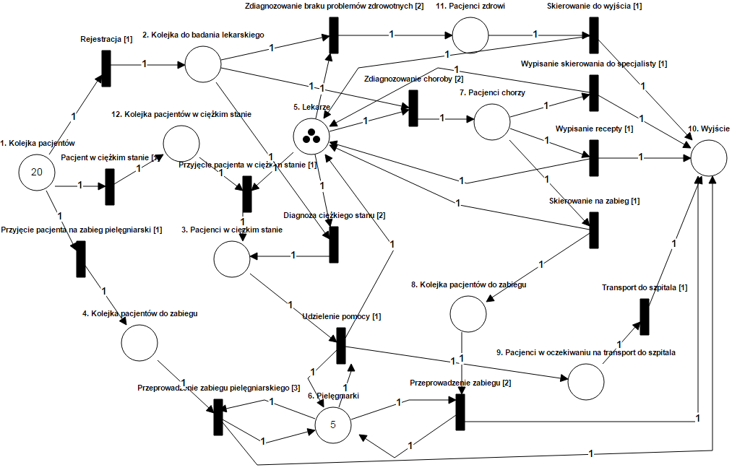

Podany model sieci Petriego opisuje przychodnię lekarską. W miejscach sieci znajdują się pacjenci przychodni oraz personel medyczny (lekarze oraz pielęgniarki) – wyjątek stanowi miejsce „wyjście”. Tranzycje przedstawiają akcje wykonywane w procesie obsługi pacjenta.

W przedstawionym modelu sieci Petriego wprowadzone zostały priorytety, w celu rozwiązywania konfliktów o zasoby, jakimi są wolni lekarze oraz pielęgniarki.

Podczas przyjęcia pacjenta do badania po wcześniejszej rejestracji zostaje przeprowadzone badanie lekarskie (może ono mieć 3 rezultaty). Jednak w przypadku, gdy do przychodni trafia osoba w ciężkim stanie, ma ona priorytet w dostępie do opieki lekarskiej. Dlatego też pacjenci będący w kolejce do badania muszą ustąpić takiej osobie pierwszeństwa.

Priorytety zostały wprowadzone również w dostępie do pielęgniarek. Osoby, które przybyły do przychodni w celu odbycia zabiegu pielęgniarskiego muszą poczekać, jeśli w kolejce pojawi się osoba będąca skierowana do zabiegu przez lekarza. Główny priorytet mają jednak pacjenci w ciężkim stanie zdrowia, którzy potrzebują natychmiastowej opieki medycznej.

Poniżej znajduje się spis tranzycji, które mają różne priorytety w zależności od dostępu do zasobu. Najwyższym priorytetem jest 1 (domyślny dla sytuacji bezkonfliktowych).

Dostęp do pielęgniarek:

* Udzielenie pomocy [priorytet 1]
* Przeprowadzenie zabiegu [priorytet 2]
* Przeprowadzenie zabiegu pielęgniarskiego [priorytet 3]

Dostęp do lekarzy:

* Przyjęcie pacjenta w ciężkim stanie [priorytet 1]
* Diagnoza ciężkiego stanu [priorytet 2]
* Zdiagnozowanie choroby [priorytet 2]
* Zdiagnozowanie braku problemów zdrowotnych [priorytet 2]

1. **Właściwości stworzonej sieci**

* **K-ograniczoność:** sieć 20-ograniczona, jest to spowodowane tym, że w stanie początkowym znajduje się 20 znaczników
* **Bezpieczeństwo sieci:** sieć jest bezpieczna, nie ma możliwości nieograniczonego wzrostu znaczników (sieć 20-ograniczona)
* **Zachowawczość:** sieć nie jest zachowawcza. Przejścia:
  + Przyjęcie pacjenta w ciężkim stanie
  + Zdiagnozowanie choroby
  + Diagnoza ciężkiego stanu
  + Zdiagnozowanie problemów zdrowotnych

„zabierają” znaczniki zarówno z kolejek pacjentów, jak i lekarzy. Od tego momentu lekarz jest związany z pacjentem i para ta jest reprezentowana przez jeden znacznik.

Zasób lekarza jest zwalniany w przejściach:

* + Skierowanie do wyjścia
  + Wypisanie skierowania do specjalisty
  + Wypisanie recepty
  + Skierowanie na zabieg
  + Udzielenie pomocy
* **Zachowawczość względem wektora wag:** przyjmując kolejność miejsc zgodnie z numerami miejsc w modelu na stronie 2, analizowany model sieci Petriego jest zachowawczy względem wektora **[1, 1, 2, 1, 1, 1, 2, 1, 1, 1, 2, 1]**
* **Odwracalność sieci:** sieć nie jest odwracalna
* **Żywotność przejść:** wszystkie przejścia spełniają zasadę żywotności L1
* **Żywotność sieci:** wszystkie przejścia spełniają zasadę żywotności L1, zatem sieć również ją spełnia
* **Reprezentacja macierzowa (macierz incydencji):**

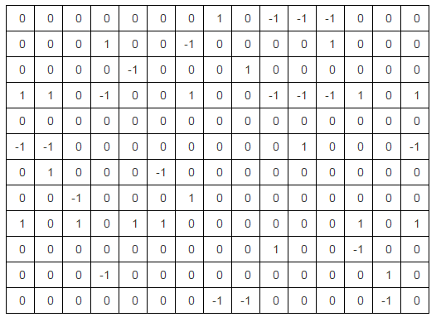

1. **Graf pokrycia i graf osiągalności**

Dla sieci 20-ograniczonej graf osiągalności i graf pokrycia są takie same. W systemie stworzonym do tworzenia i analizy sieci Petriego zostało wprowadzone ograniczenie wyświetlanych węzłów tychże grafów (na stronie 5 został przedstawiony jeszcze bardziej skrócony graf osiągalności) w celu ograniczenia narzutu obliczeniowego oraz uzyskania przejrzystości – dla większej liczby węzłów grafy stają się nieczytelne.

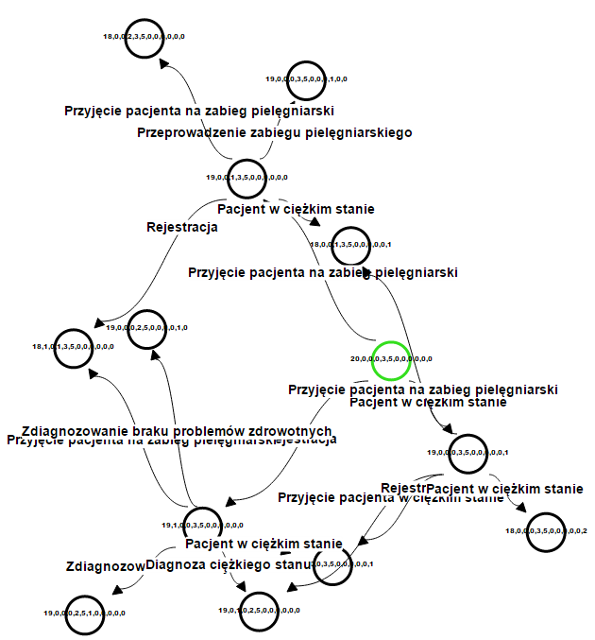

1. **Analiza systemu i możliwych problemów pod kątem właściwości sieci oraz wprowadzenie poprawek**

Pierwszym podstawowym problemem modelu jest to, że po przejściu wszystkich 20 znaczników początkowych z miejsca „1. Kolejka pacjentów” do miejsca „10. Wyjście”, następuje koniec symulacji. Powoduje to brak odwracalności sieci, skutkuje również 20-ograniczonością sieci ze względu na ustaloną liczbę pacjentów.

Problem ten może zostać rozwiązany na 2 sposoby:

* Wstawienie tranzycji „Powrót do przychodni” pomiędzy miejsca „10. Wyjście”, a

„1. Kolejka pacjentów”

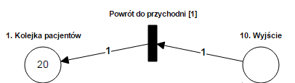

Sieć dalej pozostałaby 20-ograniczona, zyskałaby również właściwość odwracalności.

* Dodanie abstrakcyjnego producenta przed dla miejsca „1. Kolejka pacjentów” oraz konsumenta za „10. Wyjście”, oraz dostosowanie sieci do tych zmian. Sieć traci wtedy właściwość k-ograniczoności oraz bezpieczeństwa z powodu producentów.

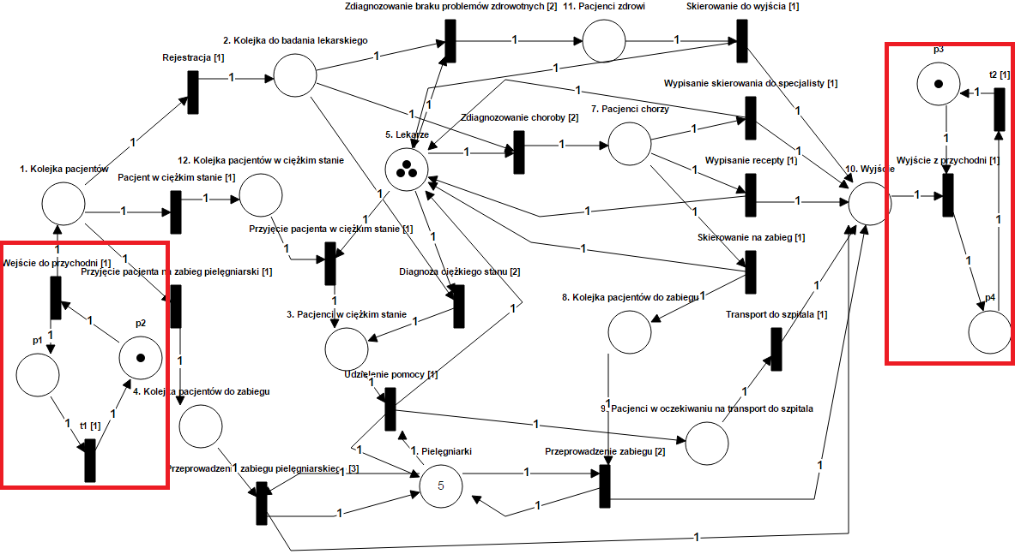Wybranym przez nas rozwiązaniem jest dodanie abstrakcyjnego konsumenta i producenta. Jest to bardziej logiczne pod względem merytorycznym, gdyż Ci sami pacjenci nie wracają do przychodni. Na poniższym rysunku przedstawiono sieć z zaznaczonymi zmianami.

Kolejnym problemem jest możliwe zagłodzenie procesów z niższymi priorytetami. Podczas przeprowadzania symulacji nie zauważono takiej sytuacji, gdyż dystrybucja wskaźników była dość równomierna i zaobserwowano wykonanie każdego przejścia.

W celu zniwelowania tego problemu możliwe jest wykorzystanie:

* Przydzielenie osobnej grupy zasobów dla każdego z procesów – rozwiązanie to jest sprzeczne z ideą stosowania priorytetów, dlatego jego wykorzystanie nie zostanie dalej rozpatrzone
* 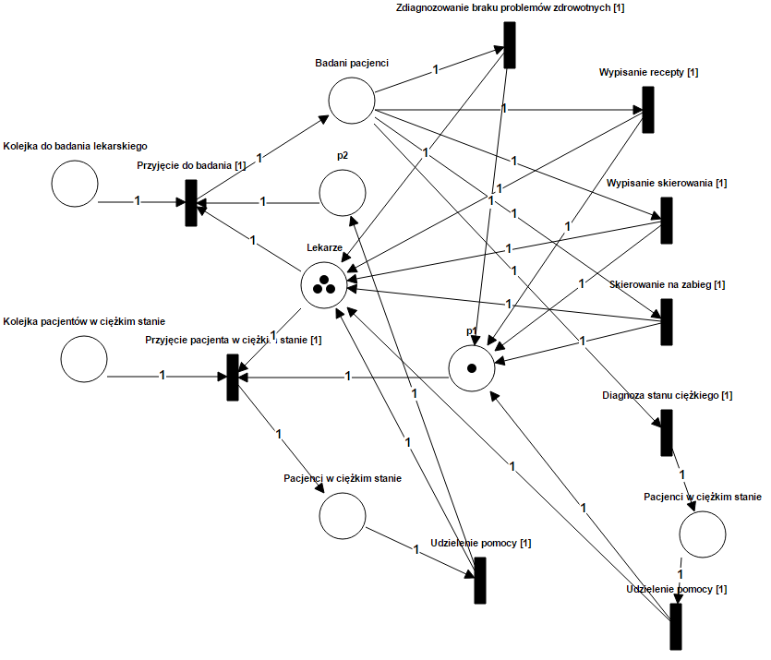Synchronizacji procesów – można zastosować synchronizację procesów, gdzie zasoby będą przydzielane raz jednemu procesowi, raz drugiemu. Dla przydzielania lekarzy do pacjentów wyglądałoby to w następujący sposób:

Przedstawione rozwiązanie synchronizacji ma jednak kilka wad. Podobnie jak w poprzednim przypadku, wykorzystanie priorytetów byłoby zbędne. Wprowadzone miejsca synchronizacji „p1” oraz „p2” mają jedną przypadłość – któryś z nich musi mieć wskaźnik wartości początkowej. W zaproponowanym przykładzie wskaźnik posiada miejsce „p1”, co spowodowałoby problem gdyby w „Kolejce pacjentów w ciężkim stanie” nie znajdował się żaden wskaźnik, a w „Kolejce do badania lekarskiego” znajdowałaby się pewna liczba wskaźników, czekająca na wykorzystanie. Pojawia się również redundancja części składowych systemu. Dwa razy występuje miejsce „Pacjenci w ciężkim stanie” oraz „Udzielenie pomocy” – tylko dlatego, że przejścia muszą zwrócić wskaźnik synchronizacji do odpowiedniego miejsca. Dlatego też rozwiązanie to nie zostanie wykorzystane i pozostawiony zostanie układ sieci Petriego ze strony 6.

Po analizie przypadku, ciężko znaleźć idealne rozwiązanie dla podanego systemu przychodni medycznej w sieci Petriego z wykorzystaniem priorytetów. Rozwiązania takiego należałoby szukać w sieci wykorzystującej również sieci miejsc i przejść oraz sieci czasowe.

1. **Podsumowanie**

Sieci Petriego stanowią ciekawe narzędzie do modelowania systemów oraz ich zachowań. Szczególną przydatność okazują w przypadku identyfikacji nieścisłości modelu, bezpieczeństwa systemu oraz tworzenia zadań współbieżnych.

Stworzony model przychodni medycznej w sieci Petriego okazał się mieć pewne wady i część z nich udało się zniwelować. Pokazał również, iż z pozoru dobrze zaprojektowany system może posiadać ukryte błędy.